ساعة الريفييرا من بوم إيه مرسييه -
الألوان حاضرة بقوة هذا الصيف

وتتواصل حكاية مجموعة الريفييرا ويتواصل معها الاحتفاء بمختلف أوجه منطقة ساحل الأزور أو الكوت دازور كما يحلو لبعض تسميته والتي تستقي المجموعة منها ومن جميع سواحل الأزور حول العالم الكثير من الإلهام. فمن خلال تصميمها وخصائصها الفنيّة المستوحاة من تضاريس المنطقة وعناصرها الطبيعيّة وفنّ العيش فيها، تُعدُّ هذه المجموعة فريدة ومتعدّدة الأوجه في آن واحد.

من خلال طرحها لأربع طرازات جديدة تأتينا بالألوان الزاهية وبألوان الباستيل، صُممت هذه المجموعة لتكون مناسبة للأجواء الغير الرسمية ولإطلالة فائقة الأنثوية احتفاءً بفترة الصيف وأجوائها الرائعة. تتوفر ساعات هذه المجموعة في الأبيض اللؤلؤي والوردي المائل للحمرة والأزرق اللازوردي والأخضر الفاتح، حيث تأتي كل قطعة منها بمثابة تعبير جديد عن أسلوب حياة مفعم بالبهجة والمرح وهو ما يميز هذه المناطق السياحية الخلابة التي اختارت ما بين البحر والجبال مستقرا لها والتي لا يغيب عنها ضوء وأشعة الشمس.

ساعة الريفيرا هي ساعة تُرتدى وتجربة تُعاش

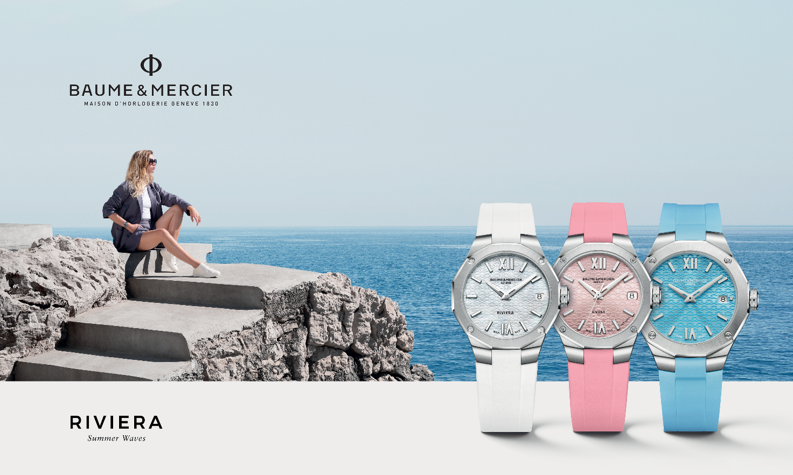

روح الريفييرا

من كوت دازور إلى كاليفورنيا؛ من الجزر إلى الخلجان ومن الرؤوس البحرية إلى المراسي، تعكس مجموعة الريفييرا تلك الروح البوهيمية الأنيقة المفعمة بالإيجابية الخالية من الهموم. ومع مرور الساعات، تمتزج الطبيعة بالأناقة العفوية، على غرار المناظر الطبيعية البحرية والنباتية البكر التي تزهو عند الأعياد. تعبق المناطق الساحلية في جميع أنحاء العالم بأجواء رياضية واحتفالية، حيث تنتشر رياضة الغوص تحت الماء في بحار مأهولة بأنواع مدهشة، بالإضافة إلى سباقات ركوب الأمواج المتمردة والحفلات ذات الإيقاعات الراقصة.

مجموعة الريفيرا تنمي هذه الفلسفة والتي لا يمكن فصلها عن تلك التصميمات الجمالية الأنيقة والثابتة. إذ تأتي ساعات هذه المجموعة على شكل هيكل وإطار ذي اثني عشرة جهة، مما يستحضر ساعات اليوم الاثنتي عشرة التي تتخلل الميناء، الشيء الذي اعتُبر حينها بمثابة ثورة عندما أُطلقت سنة 1973. وتتميز الساعات في هذه المجموعة بأناقتها ورقيها وطابعها الغير رسمي، فاسحة بشلك المجال أمام الرونق والذوق الرفيعين وكذلك الراحة، تمجد هذه الساعات الأربع التصميم من خلال احترام المبادئ الفنية العريقة المترسخة لدى دار بوم إيه ميرسييه والمتمثلة في التناسب التام ودقة الخطوط.

ألوان نضرة لفصل الصيف

يُعدّ التناغم بين الألوان والمواد سمة أخرى من سمات دار بوم إيه ميرسييه. وقد مثّل فصل الصيف بالنسبة للدار مصدر إلهام لتعود لنا بأربع ساعات ذات ألوان نابضة بالحياة تميط اللثام عن نقاء عرق اللؤلؤ الأبيض المستنبت وجرأة اللون الوردي الفاتن ورقّة اللون الأزرق اللازوردي ونضارة اللون الأخضر النعناعي. أما الموانئ، فقد صُمّم أحدها من عرق اللؤلؤ بينما صُقلت الأخرى بطلاء ساتان شمسي وأما أشرطة المعصم المطاطية فقد زُيّنت بتشكيلة من التشطيبات والأنسجة المتباينة. هذه الساعات المضيئة والمذهلة من حيث المظهر شاهدة على خبرة واسعة وهي جزء من الإرث الفني لدار بوم إيه ميرسييه.

Riviera M0A10837 : نقاوة اللون الأبيض

يتماوج ميناء الساعة الرفيع مع الانعكاسات الدقيقة لصدف اللؤلؤ الأبيض المستنبت الذي يغطيه والموجات الشفافة للزخارف التي تزينه. اللون الأبيض الذي لا تنتهي موضته والبسيط والأنيق والنقي يشعّ من الأرقام الرومانية المطلية بالروديوم ومن مؤشرات الساعات المثبتة المطلية بمادة السوبرلومينوفا البيضاء (ذات الانبعاث الأزرق)، وكذلك من العقارب المطلية بالروديوم ذات الأوجه والمطلية أيضًا بمادة السوبرلومينوفا البيضاء (ذات الانبعاث الأزرق). وعندما تدق الساعة الثالثة، تظهر فتحة تكشف عن التاريخ.

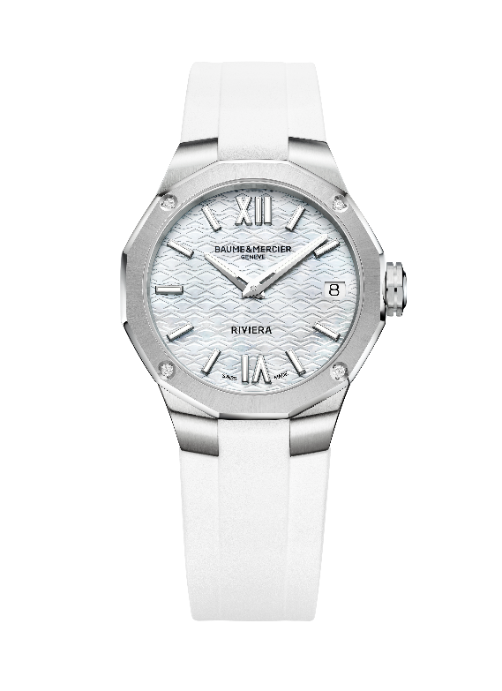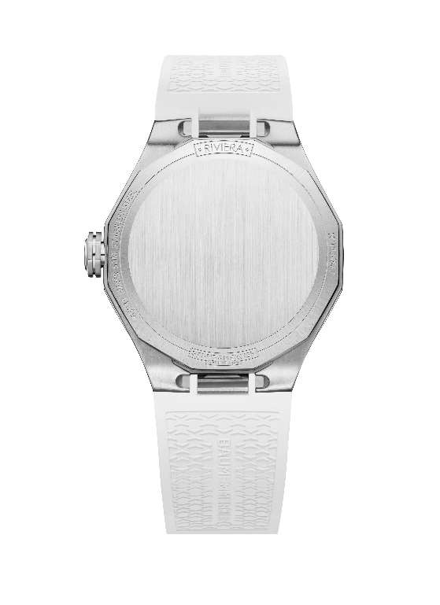

إنّ هيكل الساعة مصنوع من الفولاذ المقاوم للصدأ المصقول بلمسات ساتانية، وهو عبارة عن هيكل أنيق يبلغ قطره 33 مم وسمكه 9.6 مم. ويحميه زجاج صفيري مقاوم للخدوش ومُعالج ضدّ الانعكاسات على الناحيتَين. وتزداد أناقتها الرياضية جمالاً ورونقًا من خلال إطار باثني عشر وجهًا من الفولاذ المصقول والساتاني المقاوم للصدأ والمرصّع بأربعة ماسات مقطوعة ببراعة (من نوع توب ويسلتون، جودة في آس، 0.05 قيراط). القاعدة ذات الإثنَي عشر ضلعًا صلبة ويمكن الكتابة عليها. أما التاج ذو الأضلاع الثمانية فهو متسع، وقد نُقش عليه شعار بوم إيه مرسييه منذ عام 1964: شعار Phi، رمز الرقم الذهبي والأبعاد الإلهية.

يتماهى هذا التصميم ذو الخطوط اللامتناهية مع سطوع شريط معصم مدمج أعُدّ من مطاط أبيض وزاه محبب وساتاني قابل للتبديل ومزوّد بنظام موثوق ومتين يتيح تبديله من دون الحاجة لأيّ أدوات. ويُقفَل بواسطة مشبك قابل للطيّ والتبديل مصنوع من الفولاذ المقاوم للصدأ مع أزرار ضغط آمنة. وكما هو الحال مع جميع موديلات الريفييرا، فإن المشبك قابل للتعديل لمزيد من الراحة.

تنساب السّاعات والدّقائق وسط هذه الهالة اللّامعة برقيّها الفريد في مجرى حركة تلوّح إلى شعار كوارتز المشير إلى 10 سنوات من تربّع هذه العلامة على سوق السّاعات. تصل مقاومة هذه الساعة للماء إلى 5 جو/ATM 30 أي ما يعادل 50 متراً تقريباً.

Riviera M0A10798 : إشراقة اللون الوردي

هذه الساعة التي تعكس حياة الصيف المتلألئة بلون الورود أو الحلوى اللذيذة التي لا تقاوم، هي بمثابة بشائر سعادة عندما تمر الساعات والدقائق والثواني على ميناها الوردي اللامع الساتاني ذو المظهر الشمسي والمطلي والمزخرف بتموجات من الرقائق الشفافة. أما أرقامها الرومانية ومؤشراتها فهي مطلية بالروديوم ومغلفة بمادة السوبرلومينوفا (ذات الانبعاث الأزرق). وأما عقاربها فهي ذات أوجه ومطلية بالروديوم. يمكن قراءة التاريخ أمام مؤشر الساعة 3.

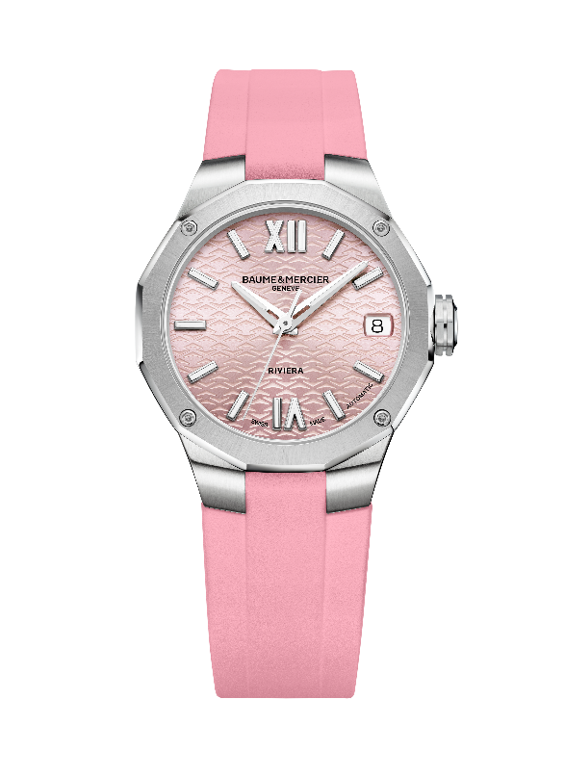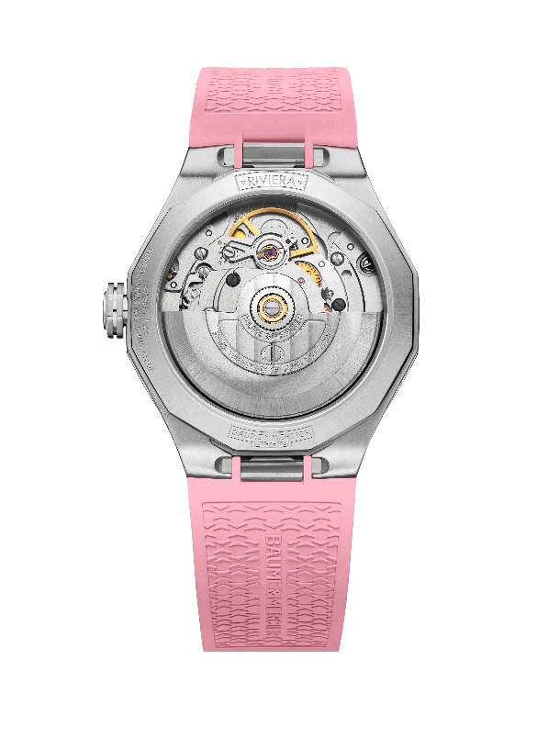

يضيف هذا التباين اللوني إبهارًا إلى هيكل الساعة المصنوع من الفولاذ المقاوم للصدأ المصقول والساتاني اللامع والذي يبلغ قطره 33 مم وسمكه 9.6 مم. حيث يحميه زجاج صفيري مقاوم للخدوش ومُعالج ضدّ الانعكاسات على الناحيتَين. أما الإطار، فهو مثبّت بأربعة براغي مصقولة وهو مصنوع من الفولاذ المقاوم للصدأ المصقول والساتاني بنمط أشعة الشمس. التاريخ موجود في اتجاه الساعة 3. وقد نُقش شعار "Phi" البارز على التاج ذي الأضلاع الثمانية.

ويأتي شريط المعصم المدمج والمصنوع من المطاط الوردي المحبب والساتاني ليزيد من روعة هذا التأثير اللوني المفعم بالمرح والأنوثة بشكل خاص. حيث يخول نظامه المتين والموثوق بتبديل شريط معصم من دون الحاجة إلى أيّة أدوات. كما يحتوي مشبكه القابل للطي المصنوع من الفولاذ المقاوم للصدأ على أزرار ضاغطة وآمنة لسهولة الضبط.

هذا الطراز يعمل بحركة أوتوماتيكية. ويبلغ احتياطي الطاقة فيه 38 ساعة، ويبلغ تردّده 4 هرتز (28.800 فهرنهايت في الساعة)، كما أنه مقاوم للماء بقدرة 5 جو (أي ما يعادل 50 متراً تقريباً).

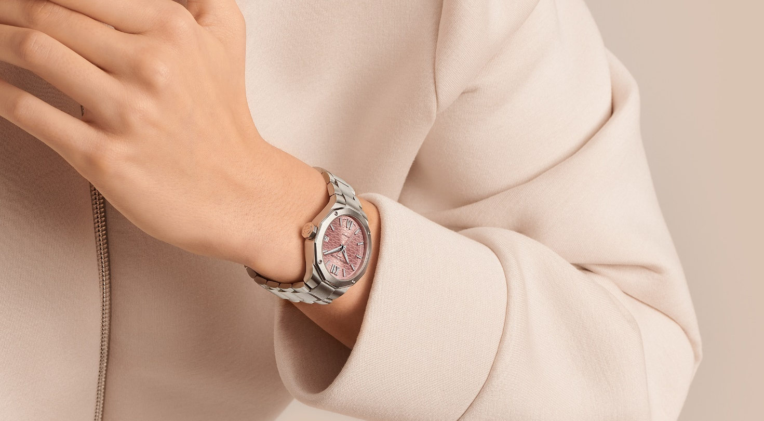

Riviera M0A10611 : نضارة اللون الأخضر الفاتح

ميناء هذه الساعة ذو اللون الأخضر النعناعي يسحر الألباب من أول نظرة. إنه لوجه من وجوه جمال الطبيعة، صافٍ ومنعش صفاؤه من صفاء مياه الأرض الرقراقة أو غابة صنوبر مطلة على المحيط، إنه أشبه بأنشودة تتغنى بجمال الطبيعة. وفي هذا المنظر الطبيعي الخلاب الذي تزيّنه تشطيبات ساتانية شمسية ومطلية موشحة بموجات من الرقائق تأتي الأرقام الرومانية مثبتة ببرشام ومطلية بالروديوم، والمؤشرات مثبتة ببرشام ومطلية بمادة السوبرلومينوفا البيضاء (C1، ذات الانبعاث الأزرق) والعقارب ذات الأوجه المطلية بالروديوم والمطلية أيضًا بمادة السوبرلومينوفا البيضاء (ذات الانبعاث الأزرق) يظهر التاريخ في فُتحة في موقع الساعة الثالثة.

ويبلغ قطر الهيكل الأيقوني المصنوع من الفولاذ المقاوم للصدأ المصقول والساتاني 36 مم ويبلغ سمكه 9.5 مم. تتميّز هذه الساعة بكونها محمية ببلورة ياقوتية مقاومة للخدش مع طلاء مضاد للانعكاس على كلا الجانبين، ويعلوها إطار مصقول وساتاني من الفولاذ المقاوم للصدأ بلمسات ساتانية مصقولة ومشرقة ومثبتة في مكانها بأربعة براغ فولاذية مصقولة. زاوية الناحية الخلفيّة الصفيرية مثبّتة بأربعة براغي. يحمل التاج الثماني الأضلاع شعار "Phi" بشكل بارز.

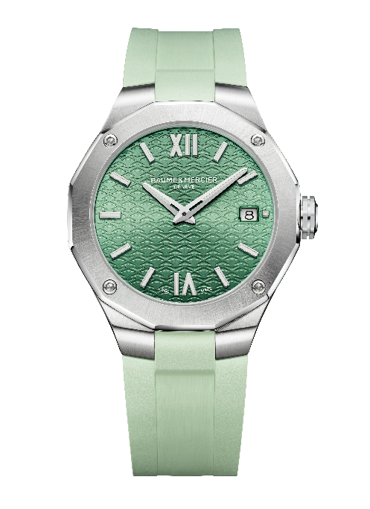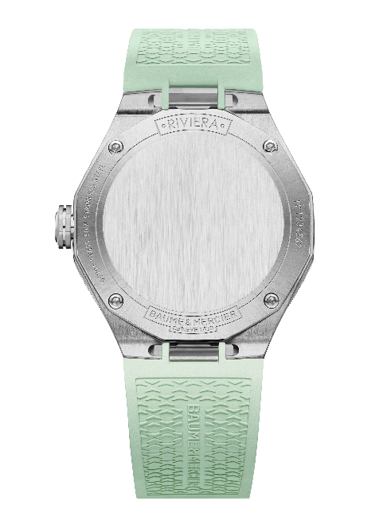

أما شريط معصم الساعة فقد صُنع من المطاط المحبب باللون الأخضر الفاتح والمطلي بالساتان، وهو مدمج وقابل للتبديل. حيث يمكن إزالته وإعادة تركيبه باستخدام نظام متين وموثوق للغاية وقوي لا يحتاج إلى أي أدوات. ويُقفَل بواسطة مشبك قابل للطيّ مصنوع من الفولاذ المقاوم للصدأ مع أزرار أمان ضاغطة وإعدادات ضبط لمزيد من الراحة.

حركة الكوارتز لهذه الساعة تجعل عمرها الافتراضية يدوم إلى ما يصل إلى 10 سنوات تتمتّع الساعة بمقاومةٍ للماء بقدرة 5 جو (أي ما يعادل 50 متراً تقريباً).

Riviera M0A10800 : حيوية اللون الأزرق اللازوردي

اللون الأزرق اللازوردي لمينائها المطلي بالساتان الشمسي، والذي يتخلله نمط موجي متناغم، هو بمثابة دعوة صريحة للغوص في بحر منعش. وتستمر حكاية مجموعة ريفييرا الصيفية مع الأرقام الرومانية المثبتة ببرشام والمطلية بالروديوم الواردة بمؤشرات مثبتة ببرشام ومطلية بمادة السوبرلومينوفا البيضاء (ذات الانبعاث الأزرق) وعقارب مرصعة ومطلية بالروديوم وبمادة السوبرلومينوفا البيضاء (ذات الانبعاث الأزرق). يتمّ عرض التاريخ في فُتحةٍ في موقع الساعة الثالثة.

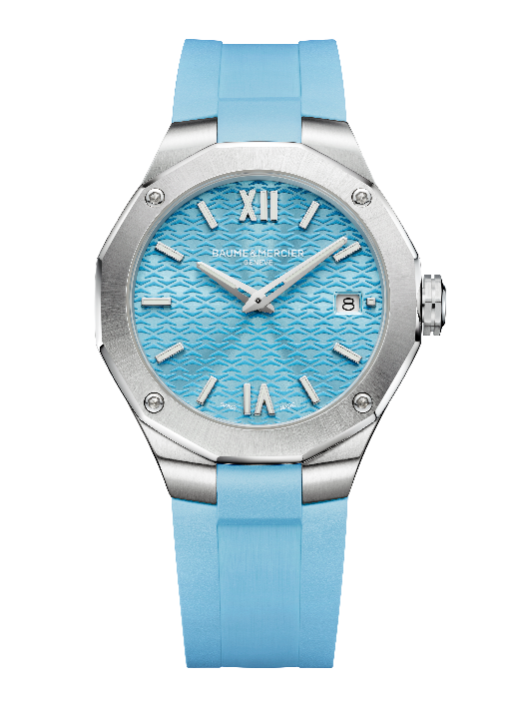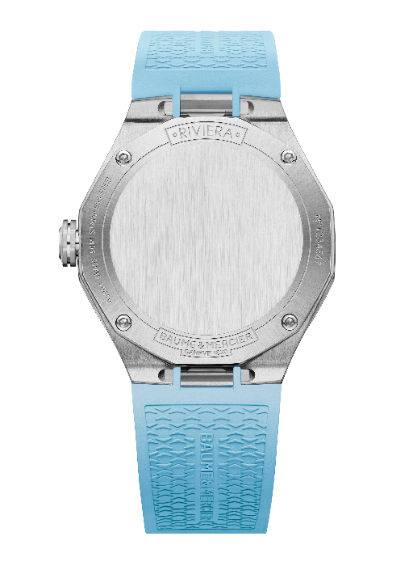
هيكل الساعة ذو الأثني عشر ضلعاً المصنوع من الفولاذ المقاوم للصدأ المصقول والمطلي بالساتان يحدد حدود هذا العالم المائي بقطر يبلغ 36 مم وسمك يبلغ 9.5 مم. ويحميها زجاج صفيري مقاوم للخدوش ومُعالج ضدّ الانعكاسات على الناحيتَين. أما اطارها فهو مصنوع من الفولاذ المقاوم للصدأ المصقول والمطلي بالساتان، ومثبت بأربعة براغي فولاذية مصقولة، وكذلك الحال بالنسبة للجزء الخلفي المتين الذي هو أيضًا ذو أثني عشر ضلعًا ويمكن النقش عليه. ويحمل تاج الساعة المثمّن الشكل توقيع بوم إيه مرسييه المتمثّل في شعار "Phi" البارز.

كما يُبرز شريط المعصم المدمج المصنوع من المطاط الأزرق اللازوردي المحبب والساتاني التطلعات البحرية لهذه الساعة. إنه قابل للتبديل ويمكن تغييره من دون أية أدوات بفضل نظام متين وموثوق جداً. إذ يتميّز المشبك المصنوع من الفولاذ المقاوم للصدأ بمشبك ثلاثي مزوّد بقطع ضاغطة للحماية.

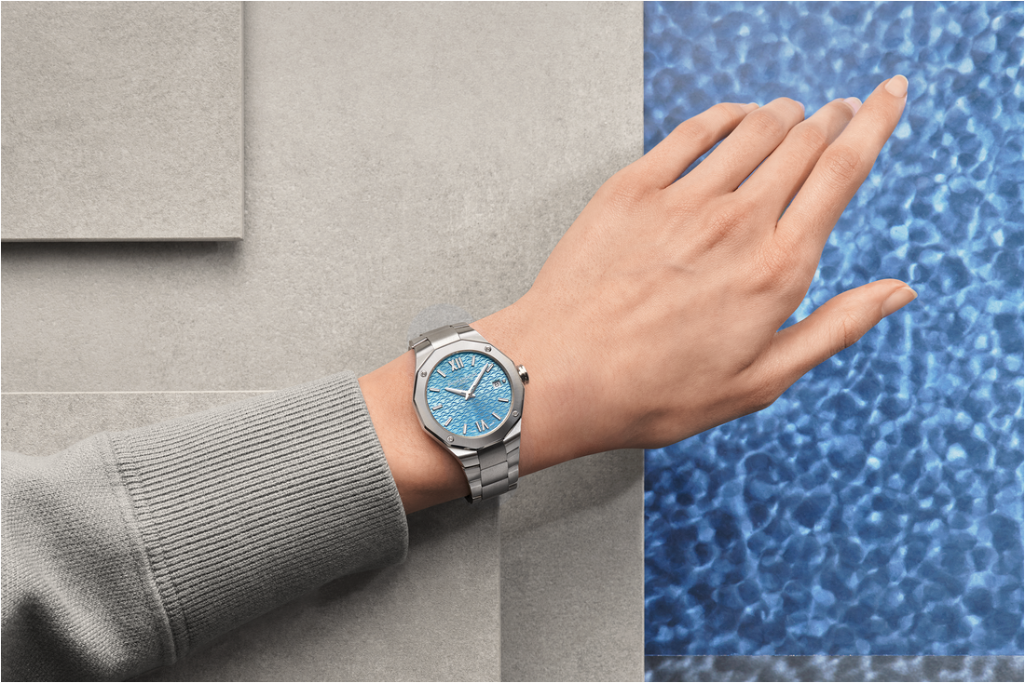

يعمل هذا الموديل بحركة كوارتز مما تجعل عمرها الافتراضية يدوم إلى ما يصل إلى 10 سنوات تتمتّع الساعة بمقاومةٍ للماء بقدرة 5 جو (أي ما يعادل 50 متراً تقريباً).

تُجسّد هذه الموديلات الأربعة التي طرحت في شهر يوليو روح التصميم لدى دار بوم إيه ميرسييه. إن ارتداء هذه الساعات يعني تنسيقها مع الملابس المراد وضعها. إذ أن الاطلالة هي كلمة السر في مجموعة الريفييرا. سيكون الصيف، بالنسبة لهذه المجموعة، حافلاً بالمتعة والإلهام.

معلومات:

الطراز: Riviera 10837
متوفّر ابتداءً من: يونيو 2024

الطراز: Riviera 10798
متوفّرة ابتداءً من: يونيو 2024

الطراز: Riviera 10611
متوفّر ابتداءً من: يونيو 2024

الطراز: Riviera 10800
متوفّر ابتداءً من: يونيو 2024

نبذة عن دار بوم إيه مرسييه:

تأسّست دار بوم إيه مرسييه لصناعة الساعات عام 1830 في قلب جبال جورا السويسرية وهي تتمتّع بسمعة عالمية. من مصنعها في قلب جبال جورا السويسرية وصولاً إلى مقرّها في جنيف، تقدّم الدار لعملائها ساعاتٍ عالية الجودة. تعتمد الدار على توازن متكامل بين التصميم المتمحور حول الشكل والابتكار الساعاتي في خدمة العملاء، فهي ما زالت تترك بصمتها على تاريخ صناعة الساعات عبر مواصلة هذه المهارة التصميميّة والساعاتية الخاصة بها. مهارةٌ منبثقة مباشرة عن اللقاء بين المؤسّسَين وليم بوم وبول مرسييه تجمع بين الأسلوب الكلاسيكي والإبداع، والتقاليد والحداثة، والأناقة والشخصية، وتبقى معاصرة أكثر من أيّ وقتٍ مضى.

www.baume-et-mercier.com.

